今日工作
- 学习 CRM 部署文档，熟悉完整部署流程与操作步骤。
- 下载安装 Chrome、WindTerm等日常办公及工作所需必备软件。
- 熟悉Jenkins H6标准项目部署平台
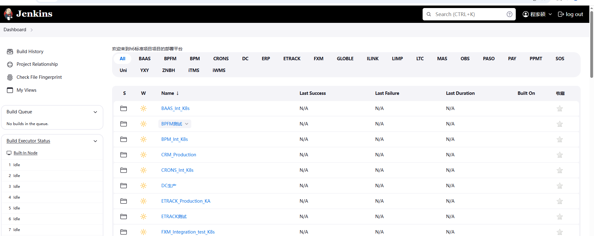
- 申请 Git、Wiki 等平台使用权限，查阅内部受限文档。
- 申请虚拟机资源，完成虚拟机主机初始化操作
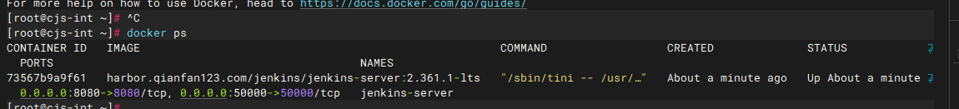
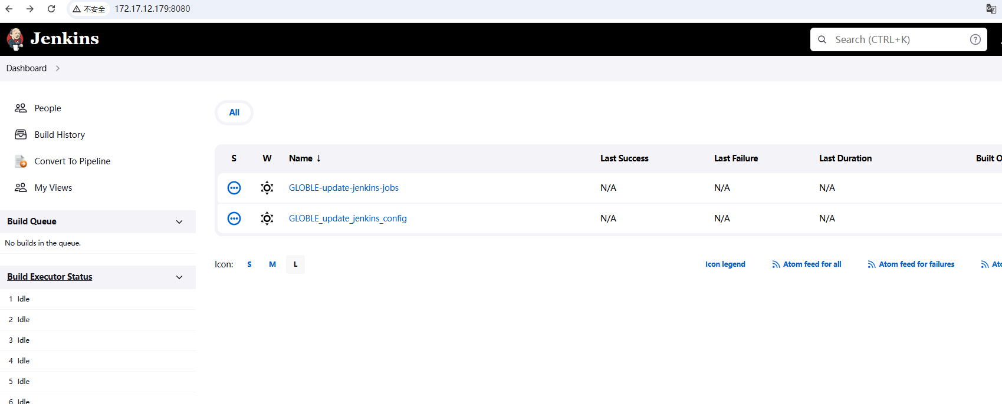

下周计划
- 尝试操作ERP应用部署
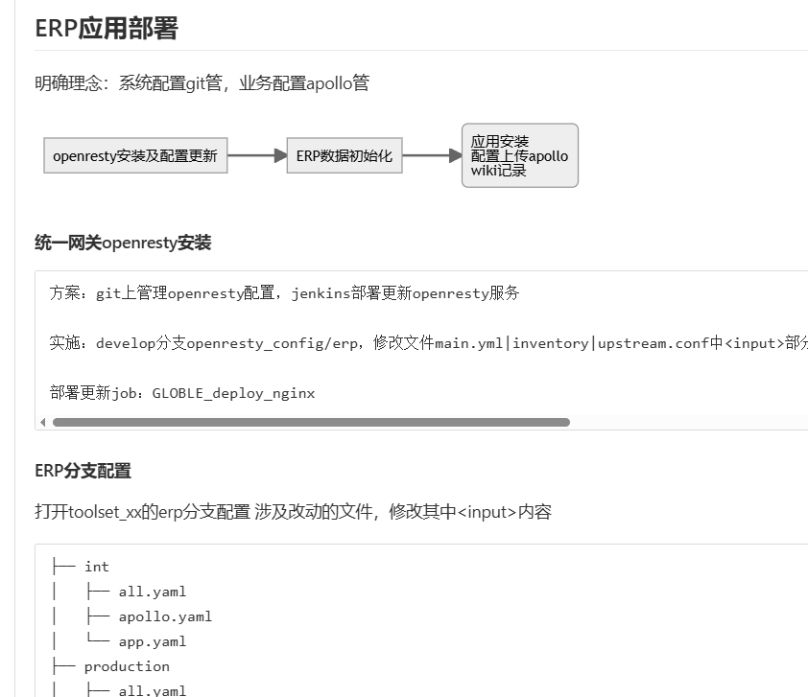
- 配置Jenkins和配置ERP相关job
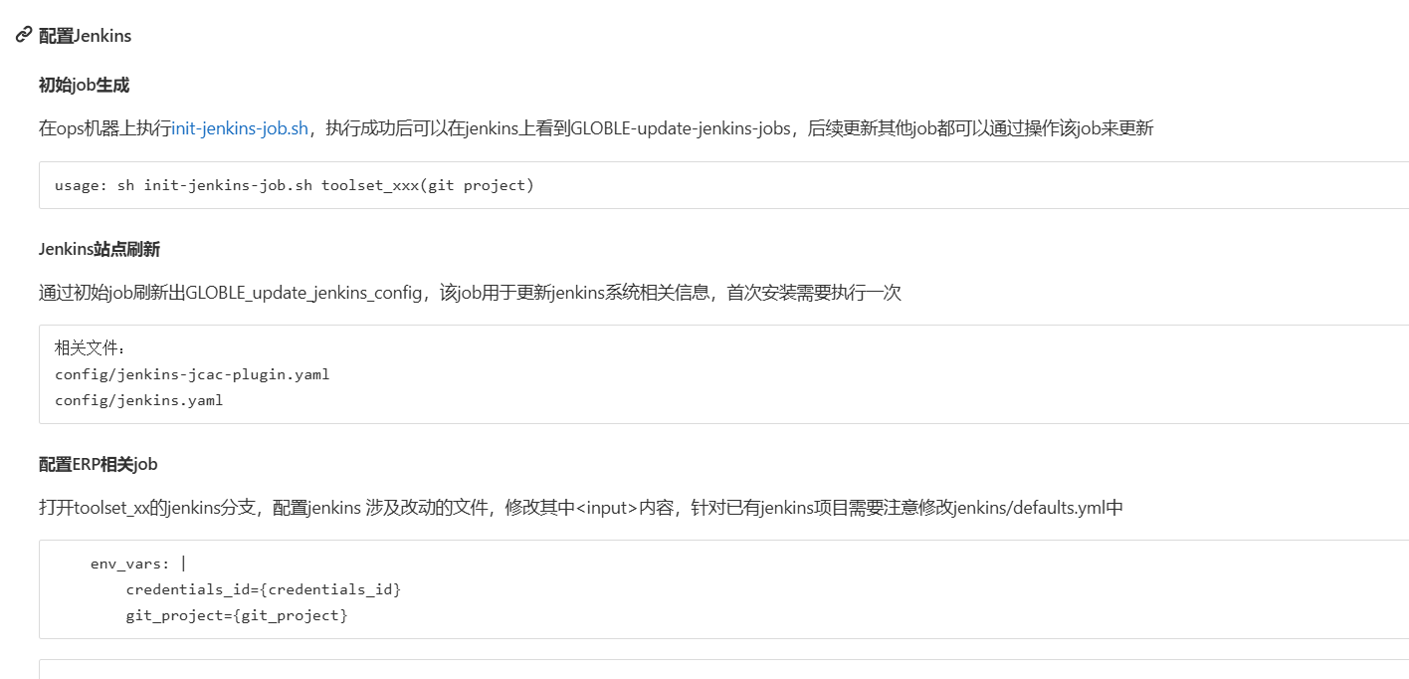

- 申请私有 Harbor 镜像仓库登录，拉取公司内部 Jenkins 镜像

